**FILE LOG TUGAS AKHIR PERANCANGAN BASIS DATA + TUTORIAL**

**SEMESTER PENDEK**

Nama: Muhammad Fikri Firdaus

NIM: 3332190090

Jurusan: Teknik Elektro

**Membuat desain Database menggunakan ERDPlus (Website)**

1. Untuk membuat tabel, maka pilih perintah *Entity*
2. Untuk membuat bagian-bagian pada tabel, maka pilih perintah *Attribute*
3. Untuk menghubungkan antara *Entity* dengan *Attribute*, maka gunakan perintah *connect*
4. Berikut hasilnya

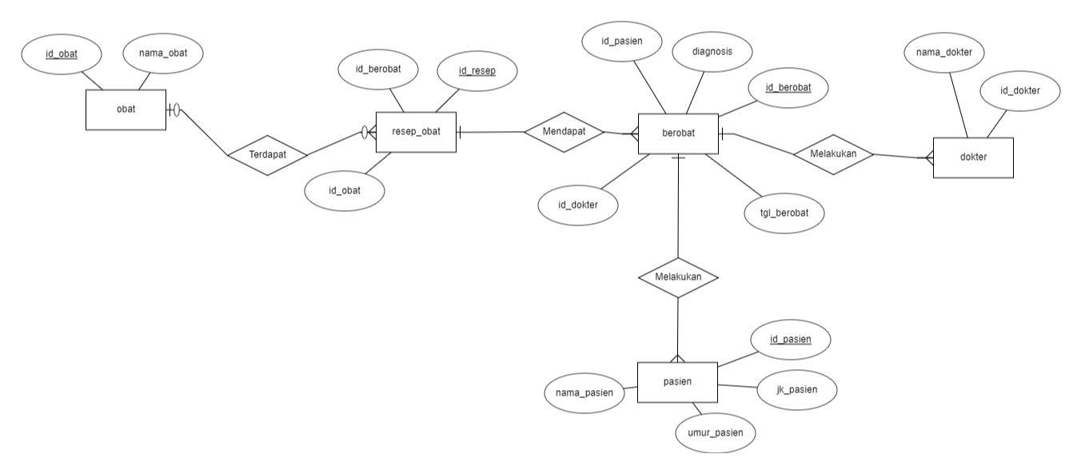

Disini topic perancangan basis data yang diambil yaitu mengenai kegiatan berobat di klinik secara umum. Untuk perancangannya kurang lebih seperti pada gambar di atas, di mana disini diasumsikan terdapat 5 entitas atau ada 5 buah tabel utama.

**Membuat desain Database menggunakan ERDPlus (Website)**

1. Buka *Command Prompt* (atau CMD)
2. Kedua, ketikkan di cmd

C:\Users\LABKOMJTE16>cd C:\xampp/mysql/bin

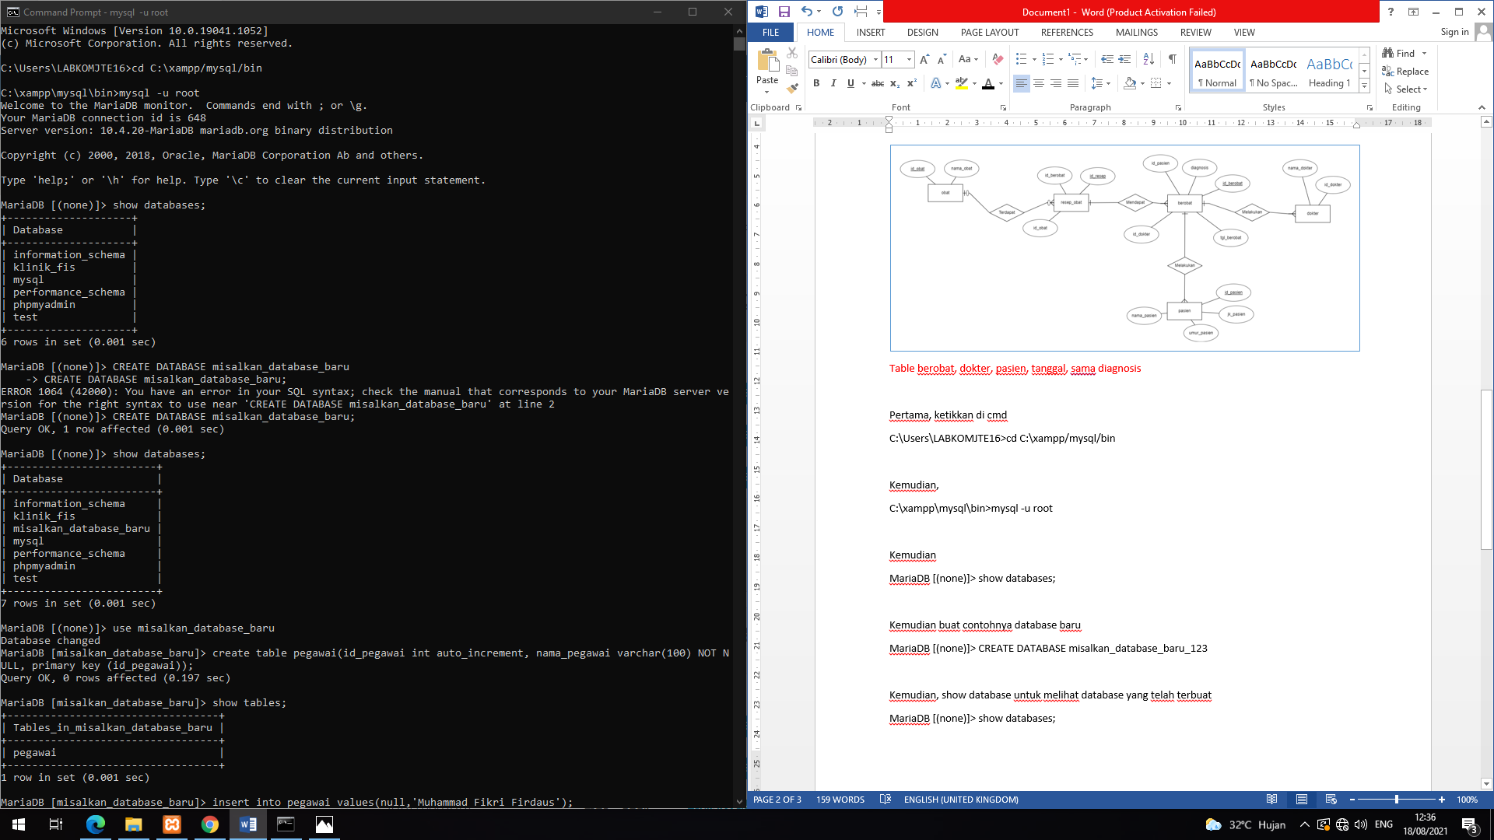

1. Kemudian, ketikkan:

C:\xampp\mysql\bin>mysql -u root



1. Kemudian ketikkan:

MariaDB [(none)]> SHOW DATABASES;

Digunakan untuk memunculkan database yang telah ada.



1. Kemudian buat contohnya database baru

MariaDB [(none)]> CREATE DATABASE misalkan_database_new



1. Kemudian, SHOW DATABASE untuk melihat database yang telah terbuat (yang telah ada database baru yaitu misalkan_database_new)

MariaDB [(none)]> SHOW DATABASES;



1. Kemudian, ketik:

MariaDB [(none)]> USE misalkan_database_new

untuk menggunakan database terkini yaitu misalkan_database_new

1. Kemudian ketik

MariaDB [misalkan_database_new]> CREATE TABLE pegawai(id_pegawai int AUTO_iNCREMENT, nama_pegawai VARCHAR(100) NOT NULL, PRIMARY KEY (id_pegawai));

1. Kemudian ketik

MariaDB [misalkan_database_new]> SHOW TABLES;

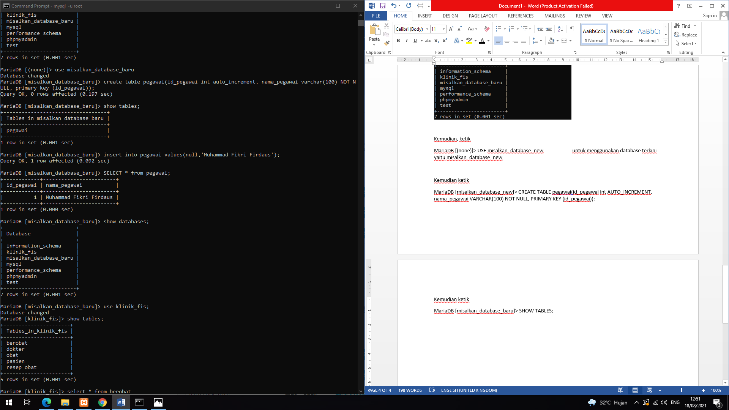

1. Kemudian ketikan

MariaDB [misalkan_database_new]> INSERT INTO pegawai VALUES(NULL,'Muhammad Fikri Firdaus');

1. Kemudian ketikan

MariaDB [misalkan_database_new]> SELECT * FROM pegawai;



1. Nah, sehabis itu saya ingin menunjukkan database yang telah saya buat sebelumnya di aplikasi xampp

Kemudian ketikan

MariaDB [misalkan_database_new]> SHOW DATABASES;

1. Kemudian ketikkan

MariaDB [misalkan_database_new]> USE klinik_fis;

dan enter, lalu ketikkan: MariaDB [klinik_fis]> SHOW TABLES;

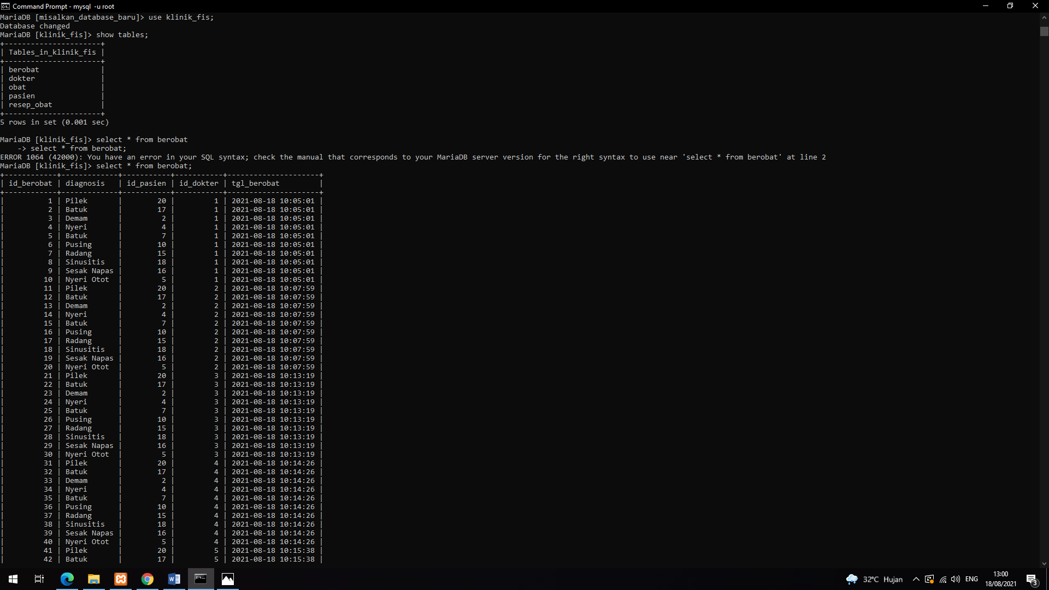

1. Kemudian, misalkan memilih tabel database yang telah dibuat yaitu tabel berobat. Maka ketikkan *listing code*: MariaDB [klinik_fis]>SELECT * FROM berobat;



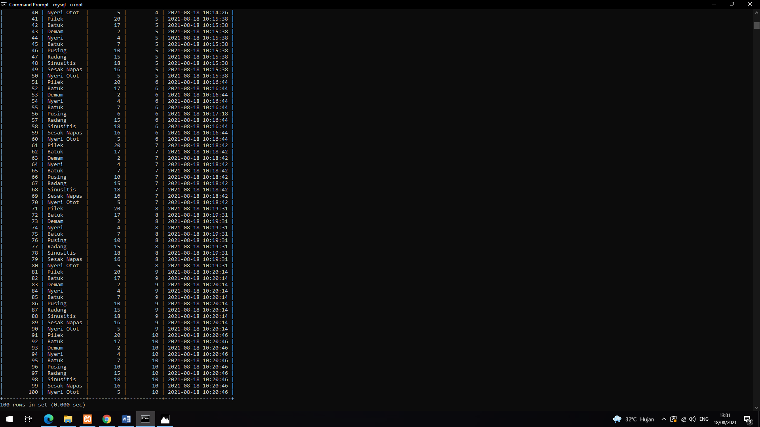

1. Kemudian, misalkan memilih tabel database yang telah dibuat yaitu tabel dokter (untuk melihat nama-nama dokter). Maka ketikkan *listing code*: MariaDB [klinik_fis]>SELECT * FROM dokter;

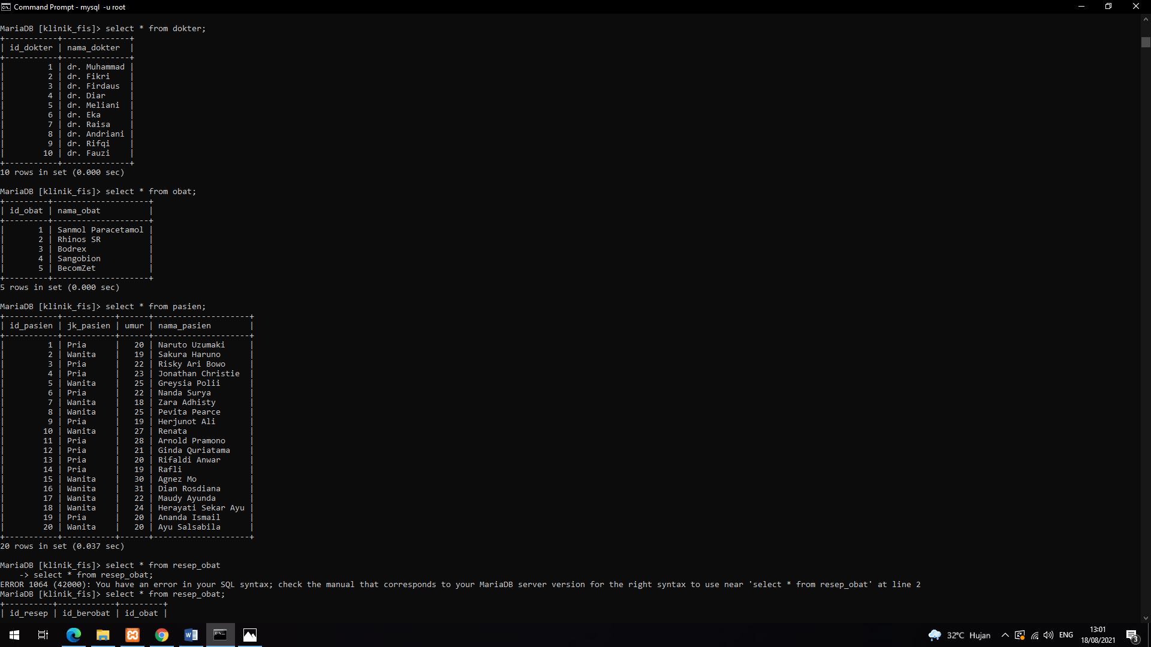

1. Kemudian, misalkan memilih tabel database yang telah dibuat yaitu tabel obat (untuk melihat nama-nama obat). Maka ketikkan *listing code*: MariaDB [klinik_fis]>SELECT * FROM obat;



1. Kemudian, misalkan memilih tabel database yang telah dibuat yaitu tabel obat (untuk melihat nama-nama obat). Maka ketikkan *listing code*: MariaDB [klinik_fis]>SELECT * FROM pasien;



1. Kemudian, misalkan memilih tabel database yang telah dibuat yaitu tabel resep obat (untuk melihat resep obat). Maka ketikkan *listing code*: MariaDB [klinik_fis]>SELECT * FROM resep_obat;

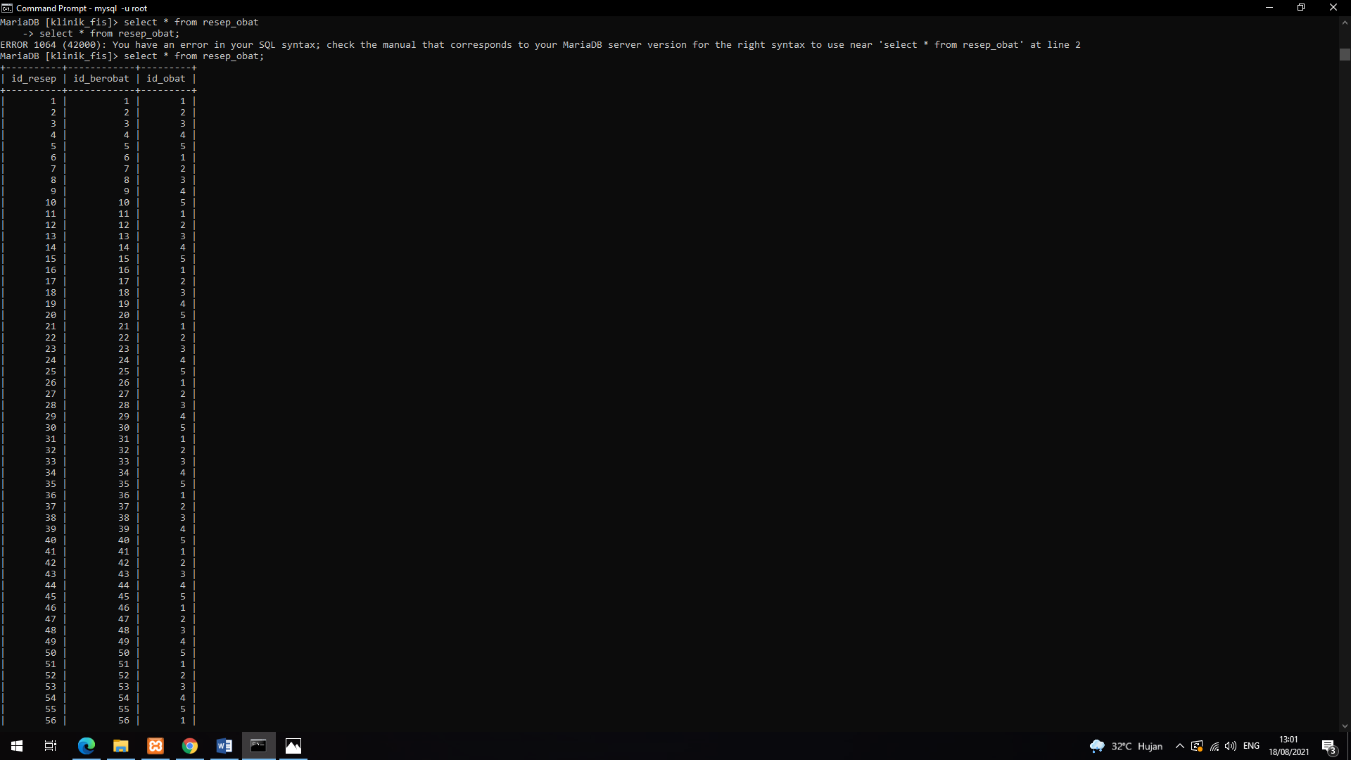

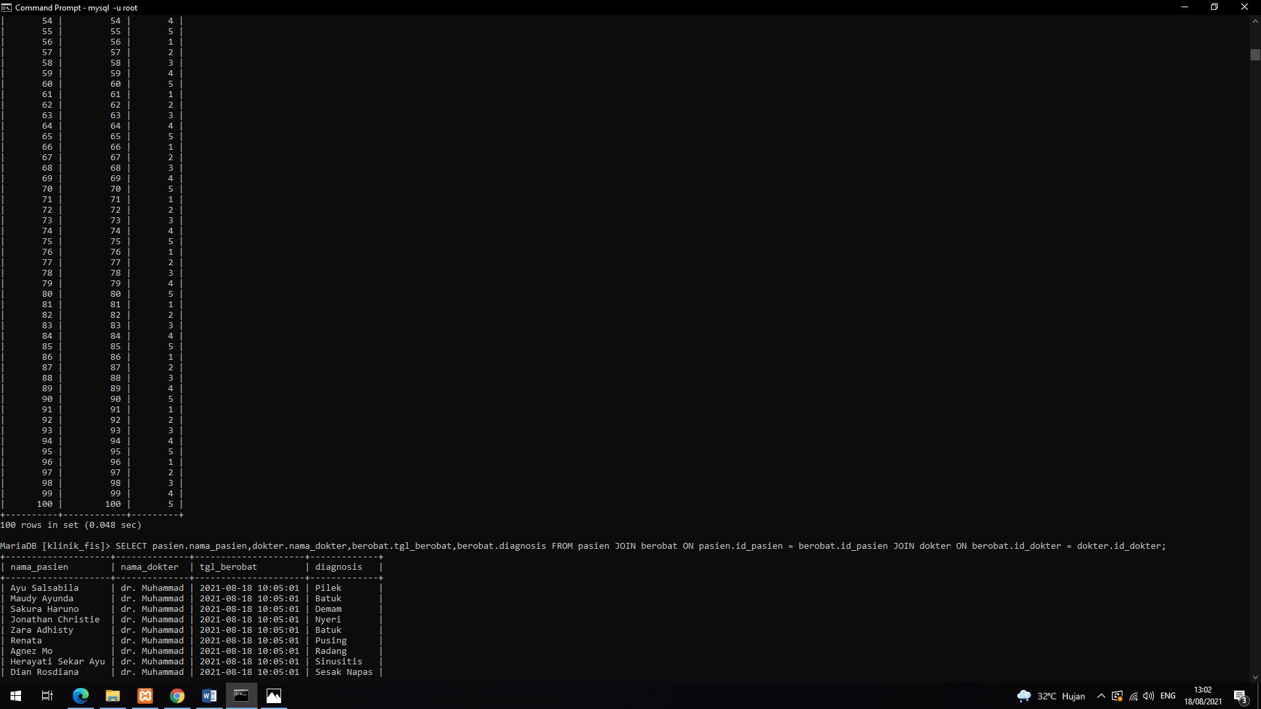

1. Kemudian, dilakukan penggabungan tabel satu dengan yang lainnya dengan menggunakan perintah JOIN dan ON. Untuk *listing code*-nya yaitu sebagai berikut:

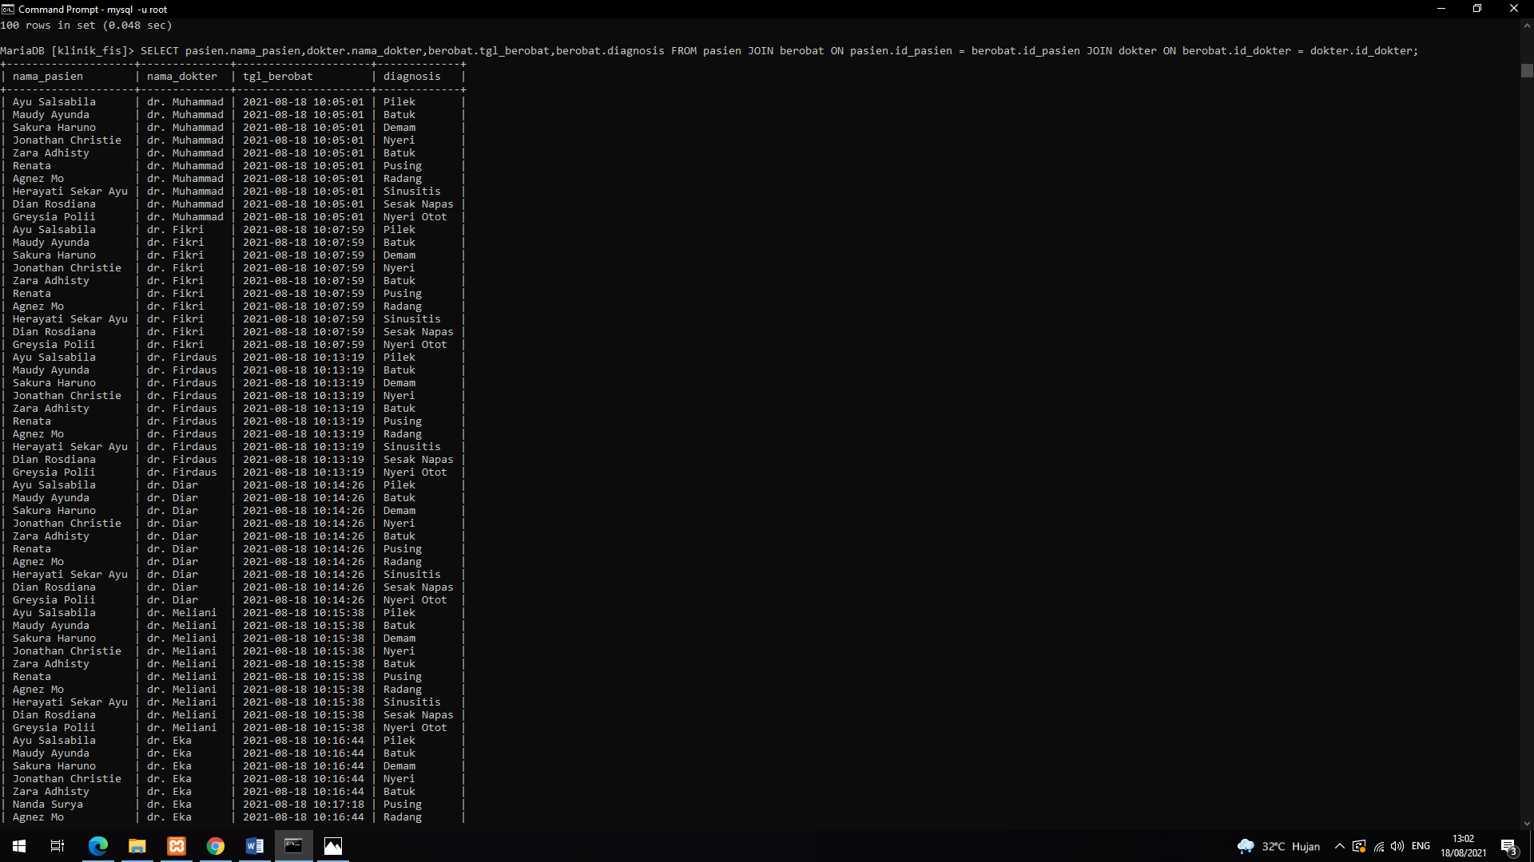

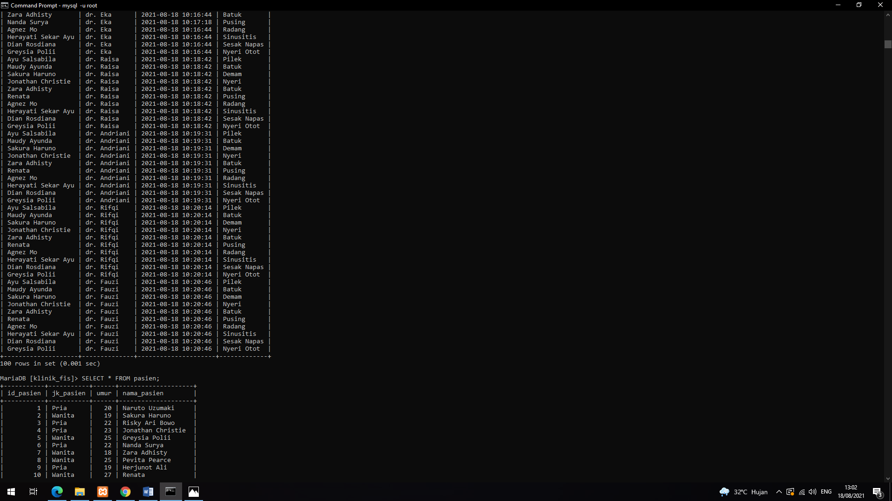

1. Kemudian, misalkan memilih untuk menampilkan tabel database yang telah dibuat yaitu tabel data pasien (untuk melihat id pasie, jenis kelamin, umur, dan nama pasien). Maka ketikkan *listing code*: MariaDB [klinik_fis]>SELECT * FROM pasien;



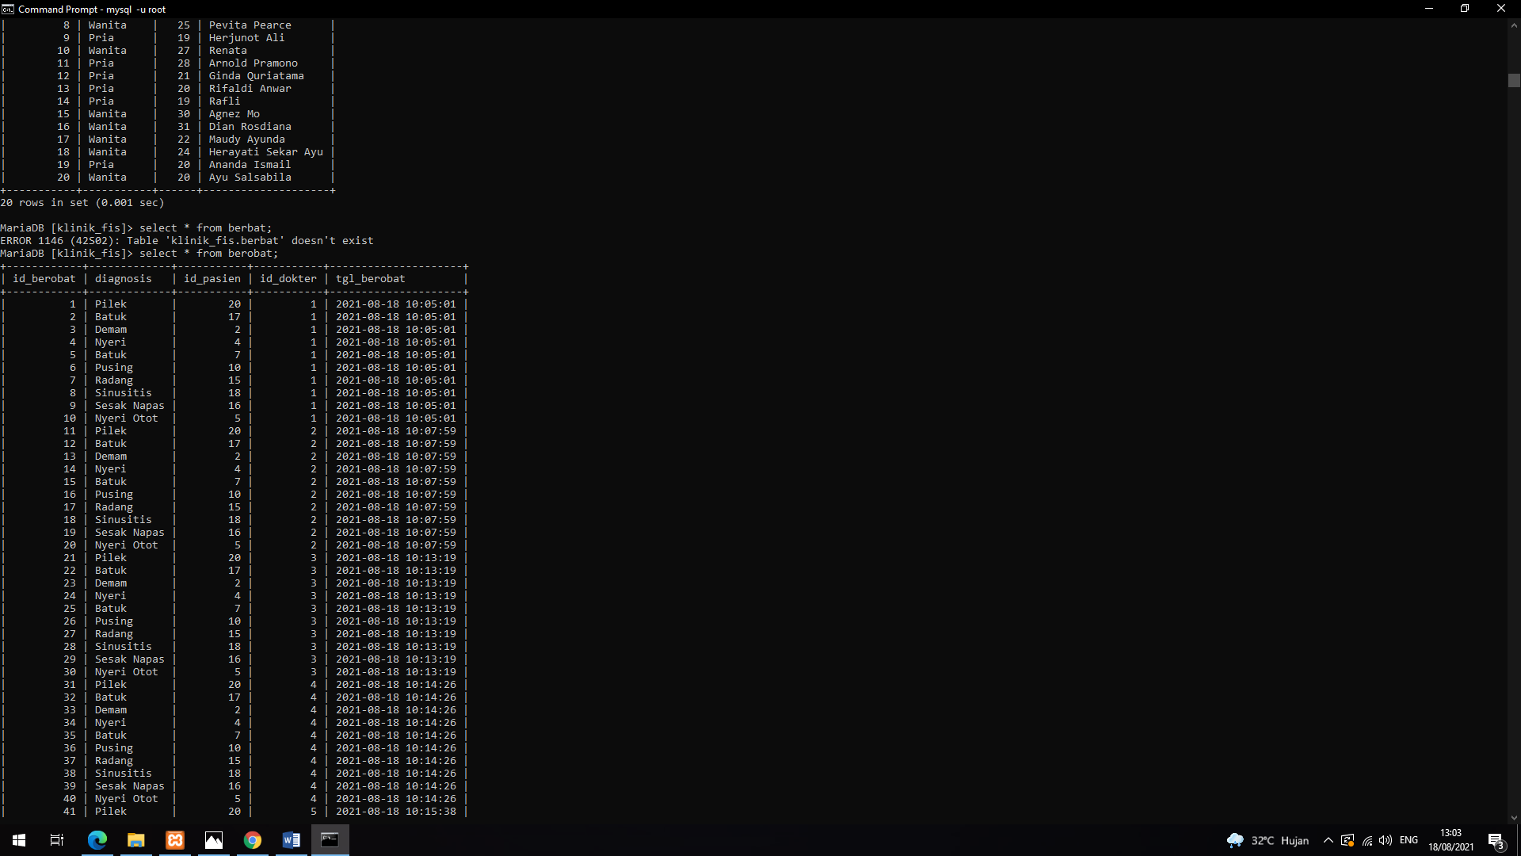

1. Kemudian, misalkan memilih untuk menampilkan tabel database yang telah dibuat yaitu tabel data berobat (untuk melihat id berobat, diagnosis, id_pasien, id_dokter, dan tgl_berobat). Maka ketikkan *listing code*: MariaDB [klinik_fis]>SELECT * FROM berobat;



